1. 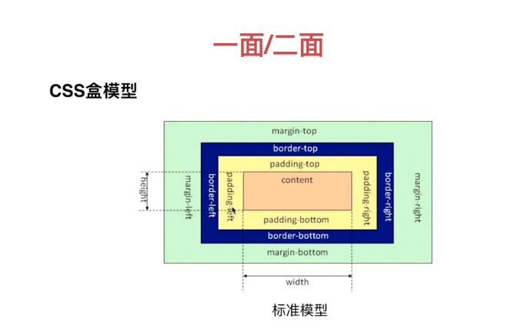

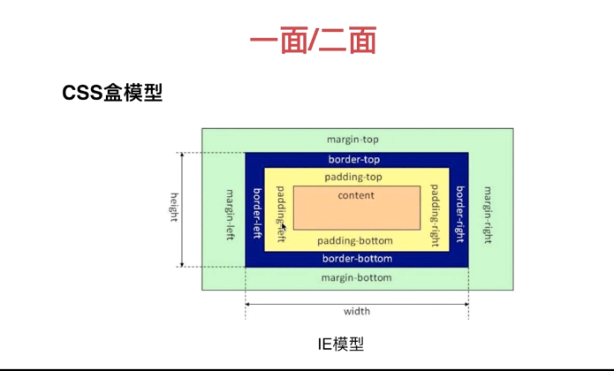

标准模型 width=content

IE:width=padding+border+content

如何设置这两种模式： box-sizing：content-box --标准模型

box-sizing：border-box --IE模型

JS如何获取盒模型的宽和高？

(1) dom.style.width/height 取出内联样式的宽和高 不能取出外联的

(2)dom.currentStyle.width/height 但只能IE支持

(3)window.getComputedStyle(dom).width/height 各种浏览器都支持

(4)dom.getBoundingClientRect().width/height

BFC概念：块级元素格式化上下文

BFC原理:（1）在BFC这个元素的垂直方向的边距会发生重叠

（2）BFC的区域不会与浮动元素的BOX重叠

（3）BFC在页面上是一个独立的容器，外面的元素不会影响它里面的元素，同理里面也不会影响外面

（4）计算BFC高度的时候，浮动元素也会参与计算

如何创建BFC：

（1）float值不为none

（2）只要position值不为static或relative

（3）dispaly是为table等

（4）overflow不为visable

BFC的使用场景：